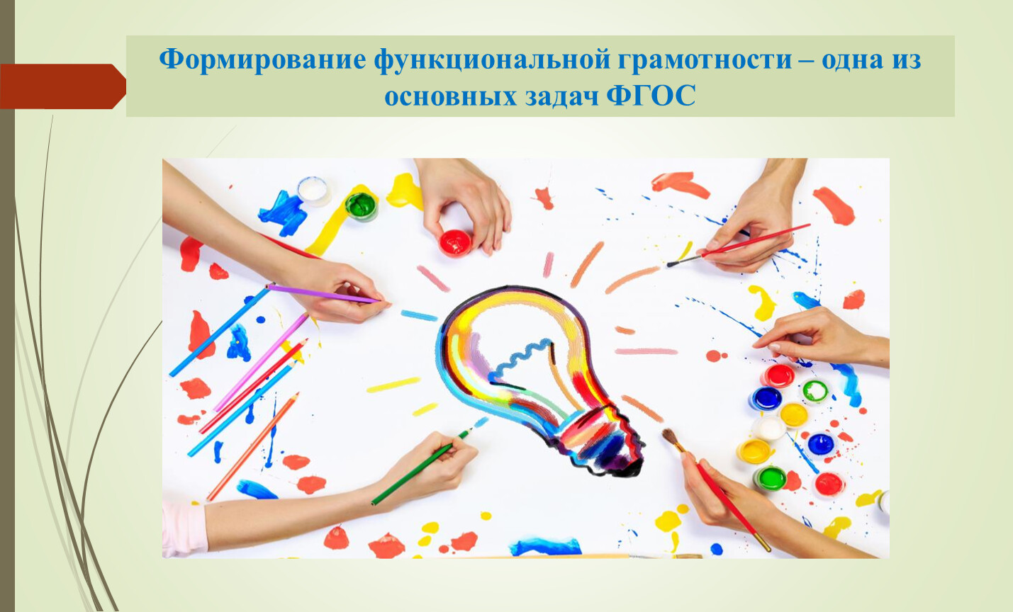

Что необходимо знать каждому о функциональной грамотности

Функциональная грамотность – это способность человека использовать приобретаемые в течение жизни знания для решения широкого диапазона жизненных задач в различных сферах человеческой деятельности, общения и социальных отношений.
1. Читательская грамотность.
2. Математическая грамотность.
3. Естественно-научная грамотность
4. Финансовая грамотность
5. Креативное мышление

6. Глобальные компетенции
В качестве основных составляющих функциональной грамотности выделены: математическая, читательская, естественнонаучная, финансовая грамотности, глобальные компетенции и креативное мышление. Главной характеристикой каждой составляющей является способность действовать и взаимодействовать с окружающим миром, решая при этом разнообразные задачи.
Читательская грамотность − способность человека понимать, использовать, оценивать тексты, размышлять о них и заниматься чтением для того, чтобы достигать своих целей, расширять свои знания и возможности, участвовать в социальной жизни.
Математическая грамотность – это способность индивидуума проводить математические рассуждения и формулировать, применять, интерпретировать математику для решения проблем в разнообразных контекстах реального мира.
Естественнонаучная грамотность отражает способность человека применять естественнонаучные знания и умения в реальных жизненных ситуациях, в том числе в случаях обсуждения общественно значимых вопросов, связанных с практическими применениями достижений естественных наук.
Финансовая грамотность понимается как способность личности принимать разумные, целесообразные решения, связанные с финансами, в различных ситуациях собственной жизнедеятельности.
Глобальная компетентность рассматривается как «многомерная» цель обучения на протяжении всей жизни. Глобально компетентная личность — человек, который способен воспринимать местные и глобальные проблемы и вопросы межкультурного взаимодействия, понимать и оценивать различные точки зрения и мировоззрения, успешно и уважительно взаимодействовать с другими людьми, а также ответственно действовать для обеспечения устойчивого развития и коллективного благополучия.
Под креативным мышлением понимают способность к продуктивному творческому подходу.
Функциональная грамотность проявляется в решении проблемных задач, выходящих за пределы учебных ситуаций, и не похожих на те задачи, в ходе которых приобретались и отрабатывались знания и умения.
Чтобы оценить уровень функциональной грамотности своих учеников, учителю нужно дать обучающимся нетипичные задания, в которых предлагается рассмотреть некоторые проблемы из реальной жизни.
Наличие контекста является важным условием задания на формирование и оценку функциональной грамотности. Контекст задания – это особенности и элементы окружающей обстановки, представленные в задании в рамках предлагаемой ситуации. Эти ситуации связаны с разнообразными аспектами окружающей жизни.
Повышение уровня функциональной грамотности школьников может быть обеспечена успешной реализацией ФГОС, т.е. за счет достижения планируемых предметных, метапредметных и личностных результатов, если в учебном процессе реализован комплексный системно-деятельностный подход, если процесс обучения идет как процесс решения обучающимися различных классов учебно-познавательных и учебно-практических задач, задач на применение или перенос тех знаний и тех умений, которые учитель формирует.

Памятки и пособия для учащихся и родителей
- Читательская грамотность
- Математическая грамотность
- Финансовая грамотность
- Естественно-научная грамотность
- Глобальные компетенции
- Что значит быть грамотным в XXI веке
- Что нужно знать о функциональной грамотности родителям
- Как развивать функциональную грамотность. Рекомендации для родителей
- Профилактика буллинга в детском коллективе
- Как не стать жертвой и почему не стоит нападать на других
- Что делать если ваш ребенок вовлечен?
- Руководство по противодействию и профилактике буллинга

Полезные ссылки
- Демонстрационные материалы по функциональной грамотности ФГБНУ «Институт стратегии развития образования Российской академии образования»
- Функциональная грамотность: развиваем в школе
- Электронный банк заданий
- Проведение исследования PISA-2018 в России
- Международные исследования
- Функциональная грамотность
- Лаборатория функциональной грамотности
- Банк заданий по функциональной грамотности ФГБНУ «Институт стратегии развития образования Российской академии образования»

В настоящее время разработаны Интернет-ресурсы, контент которых можно использовать для развития и оценки функциональной грамотности обучающихся:
1. Электронный банк заданий:https://fg.resh.edu.ru/.
Пошаговая инструкция, как получить доступ к электронному банку заданий, представлена в руководстве пользователя. Ознакомиться с руководством пользователя можно по ссылке https://resh.edu.ru/instruction.
2. Общероссийская оценка по модели PISA. Вебинар для образовательных организаций (25.09.2020). Презентация платформы «Электронный банк тренировочных заданий по оценке функциональной грамотности» https://fioco.ru/vebinar-shkoly-ocenka-pisa.
3. Открытые задания https://fioco.ru/примеры-задач-pisa.
4. Примеры открытых заданий PISA по читательской, математической, естественнонаучной, финансовой грамотности и заданий по совместному решению задач http://center-imc.ru/wp-content/uploads/2020/02/10120.pdf.
5. Банк заданий для формирования и оценки функциональной грамотности обучающихся основной школы (5-9 классы). ФГБНУ Институт стратегии развития образования Российской академии образования http://skiv.instrao.ru/bank-zadaniy/.
6. Демонстрационные материалы для оценки функциональной грамотности учащихся 5 и 7 классов http://skiv.instrao.ru/support/demonstratsionnye-materialya/.
7. Вебинары для учителей-предметников по функциональной грамотности https://prosv.ru/webinars.
8. Вебинары Академии «Просвещение» для педагогов по формированию функциональной грамотности обучающихся:
Финансовая грамотность:
Читательская: грамотность:

Рекомендуемые электронные ресурсы (для формирования функциональной грамотности)
- ФГБНУ «Институт стратегии развития образования Российской Академии наук»
- СИПКРО
- Издательство «Просвещение»
- Банк тестов
- Московский центр качества образования
Марафон по функциональной грамотности. Яндекс-Учебник

